# MODE D’EMPLOI ELECTRONIQUE DE KAARIS VS BOOBA

## COMMENT LANCER LE JEU ?

### Windows :

Pour lancer le jeu, double-cliquez sur "*Kaaris vs Booba.exe*".

### Linux :

Pour lancer le jeu, ouvrez un terminal dans le dossier du jeu, et tapez "./Kaaris\ vs\ Booba.exe".

## PROBLEMES AU LANCEMENT DU JEU

### Windows :

|  |  |
| --- | --- |
| **Problème** | **Solution** |
| Quand je lance le jeu, j'ai une ou plusieurs erreurs du type "*Windows ne trouve pas le fichier SDL2.dll*", et le jeu ne se lance pas. | Pour lancer Kaaris vs Booba, assurez-vous d'avoir bien extrait (décompressé) le jeu. Pour cela, double-cliquez sur "*Kaaris vs Booba.exe*", et choisissez "*Extraire tout*" dans la boite de dialogue que Windows vous affiche. Choisissez ensuite l'endroit où vous souhaitez placer le jeu extrait (Exemple : *C:\Users\David\Desktop\kaaris-vs-booba*), et cliquez sur "*OK*". Naviguer ensuite avec l'explorateur de fichier jusqu'à la localisation du jeu extrait. Enfin, double-cliquez sur "*Kaaris vs Booba.exe*" |
| Quand je lance le jeu, Windows m'affiche un message du type "*Windows a protégé votre ordinateur*", et le jeu ne démarre pas. | Cliquez sur "*Informations complémentaires*". Vous pourrez alors cliquer sur un nouveau bouton nommé "*Exécuter quand même*" pour lancer le jeu. Vous n'aurez à faire cette manipulation qu'une seule fois. |

## COMMENT JOUER ?

### Clavier

|  |  |  |
| --- | --- | --- |
| **Action \ Joueur** | **Touche joueur 1** | **Touche joueur 2** |
| **Sauter** | **Z** (AZERTY) / **W** (QWERTY) | **Haut** |
| **Aller à gauche** | **Q** (AZERTY) / **A** (QWERTY) | **Gauche** |
| **Aller à droite** | **D** | **Droite** |
| **Power-up** | **X** | **Espace** |
| **Retour** | **Echap** | |
| **Pause** | **P** | |

Ces commandes sont celles par défaut, vous pouvez les changer dans le menu "*Options*" puis "*Commandes*" du jeu.

Remarque importante : dans le menu "*Options*" > "*Commandes*", les touches affichées sont celles pour un clavier QWERTY.

### Manette

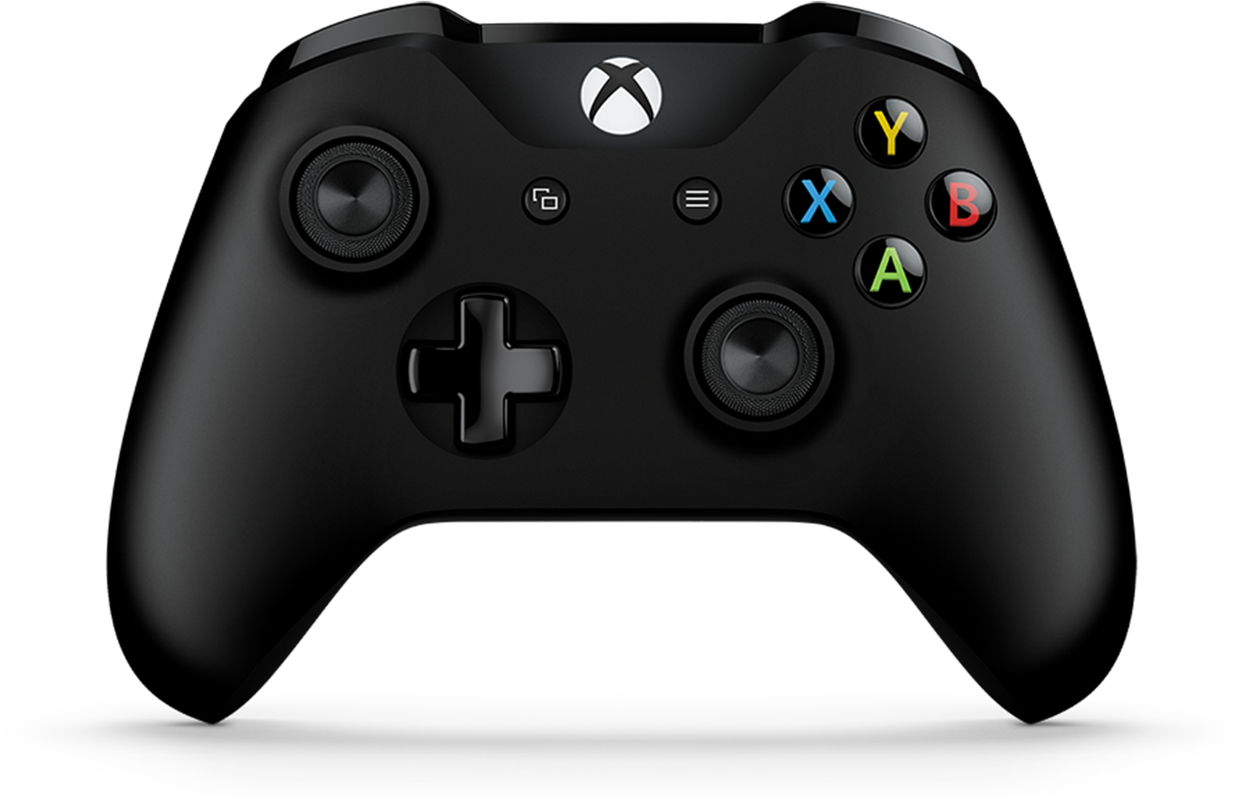

RETOUR / PAUSE

SAUTER

POWER-UP

ALLER A GAUCHE / DROITE

Vous pouvez désactiver les vibrations de la manette dans le menu "*Options*" du jeu.